### 方法一：由指导老师发起推荐优秀论文

**指导老师推优 教研室主任审核 院级审核 校级终审**

1、指导教师推优操作

指导教师可以推荐自己名下且满足：论文查重率小于系统设置的允许推优设置的最高查重率的学生如下图功能中，对需要推优的学生点击推优操作后，添加推优意见提交审核即可

指导教师可对已推荐的，且未审核的推优进行撤回推优如图3

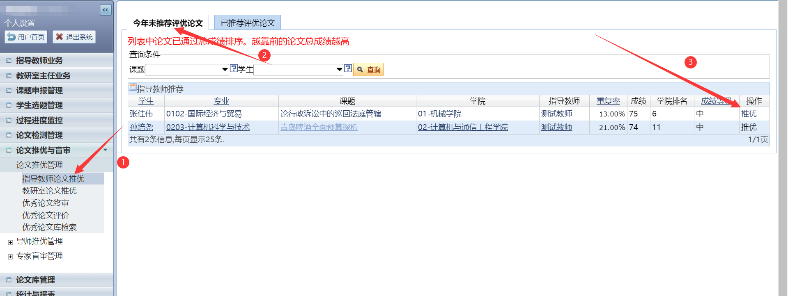

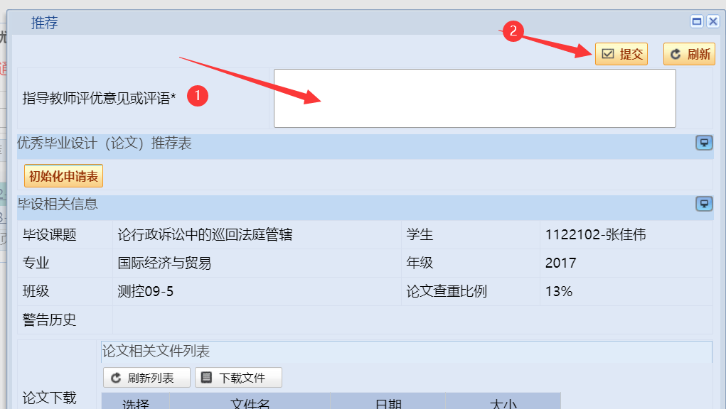

图3：

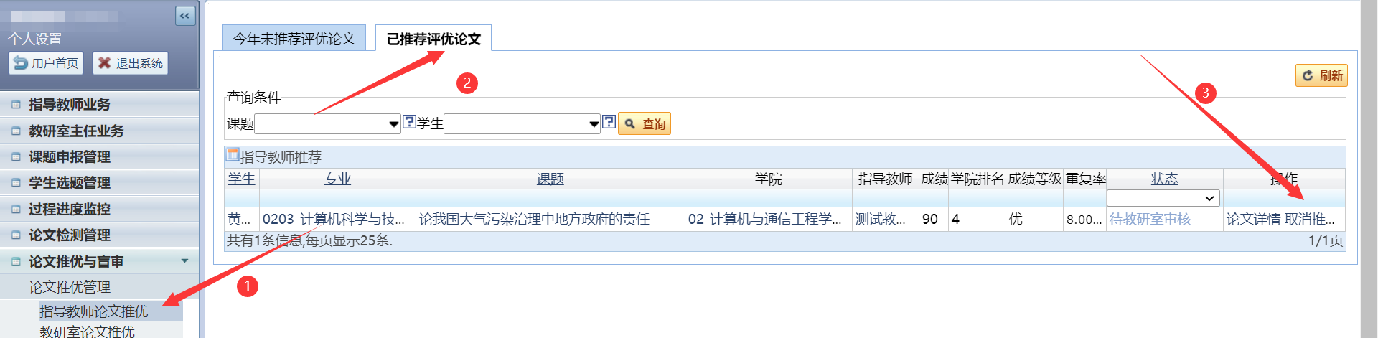

2、教研室主任进行审核

指导教师推优后会进入待教研室主任推优状态，教研室主任可对其进行推优审核

教研室主任也可对论文推优的进行撤回，进入待终审状态，如果已终审通过则无法进行撤回

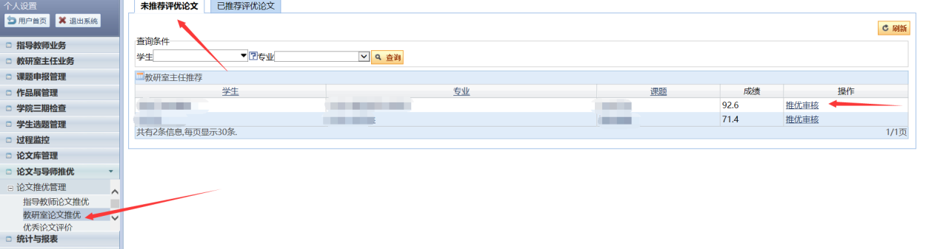

3、院管理进行推优审核

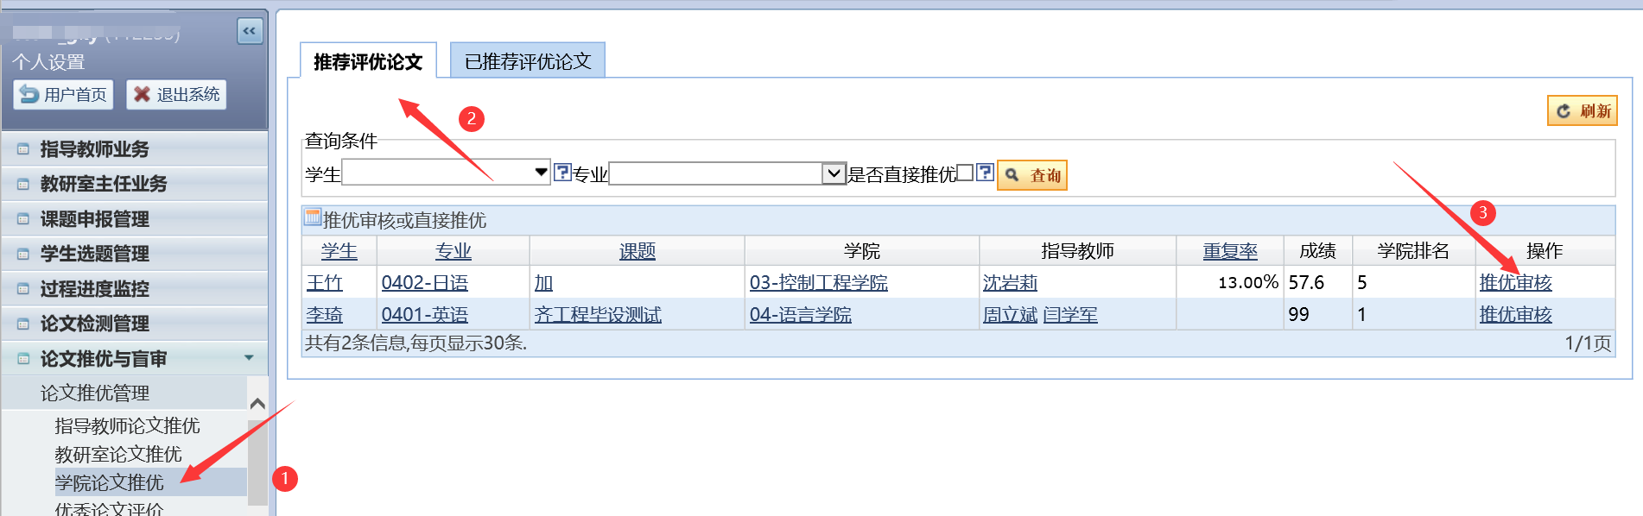

4、终审

校管理可对进入终审状态的推优论文进行终审

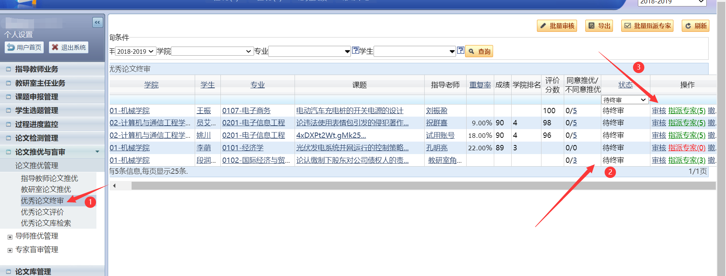

### 方法二：由教研室主任发起推荐优秀论文

**教研室主任推优 院级审核 校级终审**

1、

教研室主任自己也可以进行直接推优论文

对已推优论文，还未进行院级审核的论文，教研室主任也可进行撤回取消推优

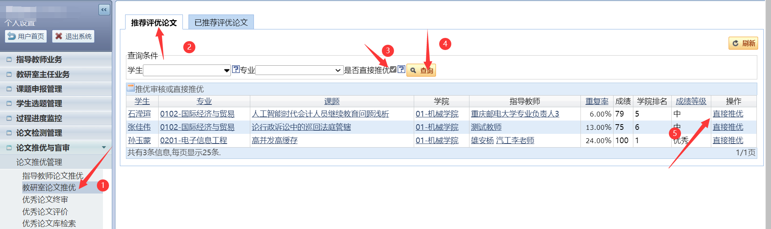

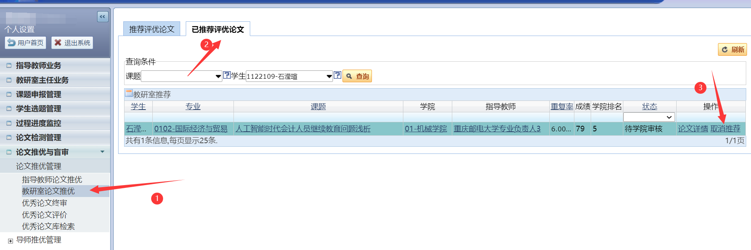

2、院级进行审核



3校级进行终审



### 方法三：由学院发起推荐优秀论文

**院级推优 校级终审**

1、院管理自己也可以进行直接推优论文

对已推优论文，还未进行校级终审审核的论文，教研室主任也可进行撤回取消推优

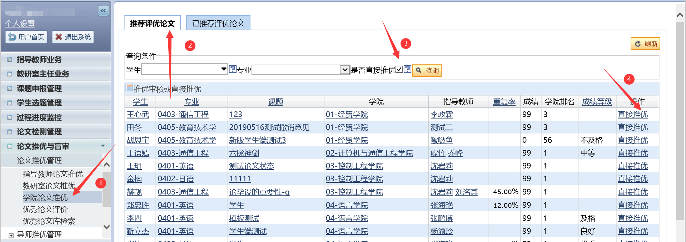

2、校级终审

